Стохастическое восстановление спутниковых снимков с оценкой пространственной неопределенности на основе байесовских нейросетей
Морозов Артем Алексеевич
студент
Московский государственный университет имени М.В. Ломоносова, физический факультет, г. Москва, Россия
E-mail: morozov.aa22@physics.msu.ru
В задачах дистанционного зондирования Земли (ДЗЗ) восстановление отсутствующих данных представляет собой некорректно поставленную обратную задачу. Детерминированные методы (IDW, PDE Telea) обеспечивают высокое качество восстановления по $L_{1}/L_{2}$-метрикам, однако генерируют лишь точечные оценки без меры доверия. В задачах критического принятия решений это ведет к неконтролируемому распространению ошибок. [7]

Предложен переход к стохастической аппроксимации апостериорного распределения пикселей с извлечением пространственных карт неопределенности (Uncertainty Quantification, UQ) [1, 4]​.
Пусть $x∈R^{H×W×C}$ — истинное многоспектральное изображение, а $m∈\{0,1\}^{H×W}$ — бинарная маска дефекта. Задача формулируется как сэмплирование из следующего распределения:

$p\left(x | \tilde{x},m\right)$, где $\tilde{x}=x⊙\left(1-m\right)$ — наблюдаемые данные.

В качестве базовой архитектуры использована сверточная сеть Probabilistic U-Net [2], обучаемая на датасете EuroSAT (Sentinel-2, 3000 изображений) [3]. Для оценки модельной (эпистемической) неопределенности применен метод Monte Carlo Dropout [2]. На этапе аппроксимации апостериорного распределения параметров сети выполняется $N=30$ стохастических прямых проходов при активированных слоях dropout, формируя ансамбль предсказаний $\{{\hat{x}}^{\left(i\right)}\}_{i=1}^{N}$.
Итоговая реконструкция $\hat{x}$ вычисляется как выборочное среднее по всему ансамблю:

$$\hat{x}=\frac{1}{N}\sum_{i=1}^{N}{{\hat{x}}^{\left(i\right)}}$$

Ограничением классического MC Dropout в задачах регрессии является недооценка дисперсии относительно реальной ошибки. Для статистической согласованности применена пост-тренировочная калибровка (Variance Scaling) [5]:
$$\hat{σ^{2}}=S⋅\frac{1}{N}\sum_{i=1}^{N}{{\left({\hat{x}}^{\left(i\right)}-\hat{x}\right)}^{2}}$$
где $S ≈196$ — масштабный коэффициент, вычисляемый на валидационной выборке как отношение средней среднеквадратичной ошибки (MSE) к средней дисперсии ансамбля. Откалиброванная поэлементная дисперсия $\hat{σ^{2}}$ интерпретируется как карта пространственной неопределенности (рис. 1а)

Оценка на независимой тестовой выборке (Mask-only evaluation) показала, что стохастический подход обеспечил качество$(PSNR 27.70 ±3.16 дБ, SSIM 0.934)$ сопоставимое с лучшим классическим методом — анизотропной диффузией ($PSNR 27.84 ±4.17 дБ$). В области облачности $\text{MSE}≈0.0022$.
Корреляция между предсказанной дисперсией $\hat{σ^{2}}$ и фактической ошибкой оценивалась методом кривых разрежения (Sparsification Curves) [5]. Ранжирование и исключение 20% пикселей с наибольшей предсказанной дисперсией (рис. 1б) приводит к снижению MSE на 22,2% (идеальный предел Oracle дает 75,8%). Нормализованная площадь ошибки (nAUSE) [6] составила $0.452,$что подтверждает способность модели локализовывать ошибки вдвое эффективнее случайного выбора. ​[1]

В отличие от детерминированных интерполяций, склонных к пересглаживанию структур, предложенный байесовский подход позволяет автоматически выделять участки с высоким риском ошибки для интеграции, учитывающих риски алгоритмов в конвейеры обработки ДЗЗ.

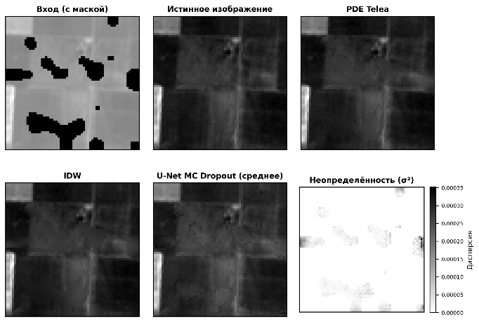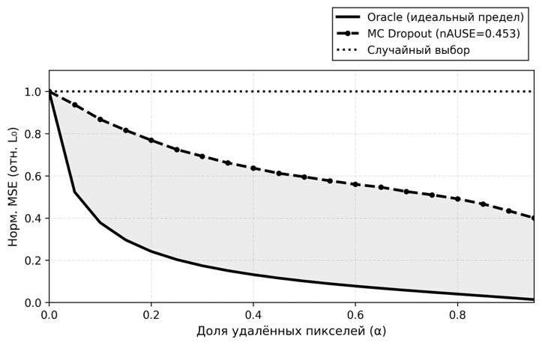
(а) (б)
Рис. 1. Результаты стохастического восстановления спутниковых снимков: а) визуальное сравнение методов реконструкции и извлеченная карта пространственной эпистемической неопределенности; б) кривая разрежения (Sparsification Curve), демонстрирующая корреляцию между предсказанной дисперсией и $MSE\left(nAUSE=0.453\right).$

Литература:
- Cheng Q. et al. Missing information reconstruction for single remote sensing images using structure-preserving global optimization //IEEE Signal Processing Letters. – 2017. – Т. 24. – №. 8. – С. 1163-1167.
- Gal Y., Ghahramani Z. Dropout as a Bayesian approximation: Representing model uncertainty in deep learning // International Conference on Machine Learning (ICML). – PMLR, 2016. – С. 1050-1059.
- Helber P. et al. EuroSAT: A novel dataset and deep learning benchmark for land use and land cover classification // IEEE Journal of Selected Topics in Applied Earth Observations and Remote Sensing. – 2019. – Т. 12. – №. 7. – С. 2217-2226.
- Hirsh S. M., Barajas-Solano D. A., Kutz J. N. Sparsifying priors for Bayesian uncertainty quantification in model discovery // Royal Society Open Science. – 2022. – Т. 9. – №. 2. – С. 211823.
- Ilg E. et al. Uncertainty estimates and multi-hypotheses networks for optical flow // Proceedings of the European Conference on Computer Vision (ECCV). – 2018. – С. 652-667.
- Lind S. K. et al. Uncertainty quantification metrics for deep regression // Pattern Recognition Letters. – 2024. – Т. 186. – С. 91-97.
- Psaros A. F. et al. Uncertainty quantification in scientific machine learning: Methods, metrics, and comparisons //Journal of Computational Physics. – 2023. – Т. 477. – С. 111902.

